**Farm Ouro – Médio**

**Link:** <https://www.youtube.com/watch?v=xmwTg4cop1g>

**Materiais:**

* 12,5pack Blocos de construção
* 6,3pack Obsidian
* 44 Observadores
* 36 Alçapões
* 30 Vidros
* 6 Ejetores
* 6 Baldes de neve em pó/água
* 6 Baldes de lava
* 2 baldes de água (Fonte Infinita)
* 4 Botões
* 5 Funis
* 2 Baús
* 4 Pistão sem aderente
* 5 Tridente
* 1 Alavanca

**Construção da Farm:**

Para facilitar na hora da construção encontre ou limpe uma área deixando-a plana.

Agora faça uma coluna temporária de 5 blocos de altura. Depois faça duas fileiras de 7 blocos a partir dessa coluna. Nos dois últimos blocos da fileira coloque 2 blocos temporários abaixo.

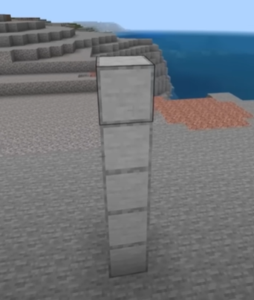

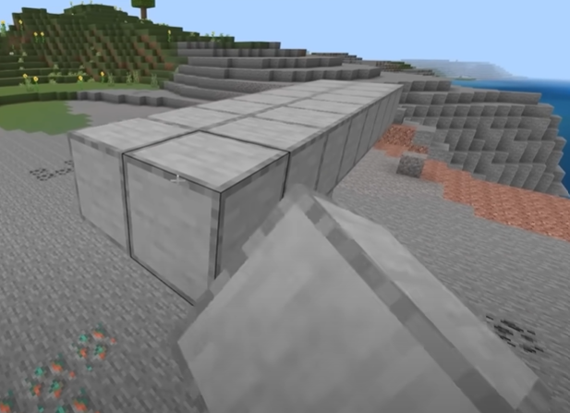

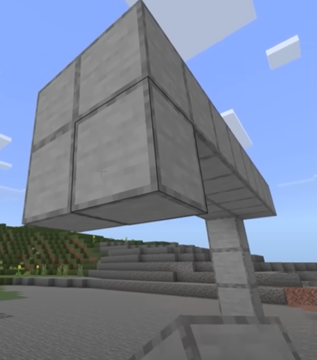

A partir desses dois blocos temporários puxe mais duas fileiras de 7 blocos em cada lado, fazendo com que essa nova plataforma fique um bloco abaixo da anterior. Destrua os blocos temporários do início e coloque novos blocos temporários no final dessa nova plataforma.

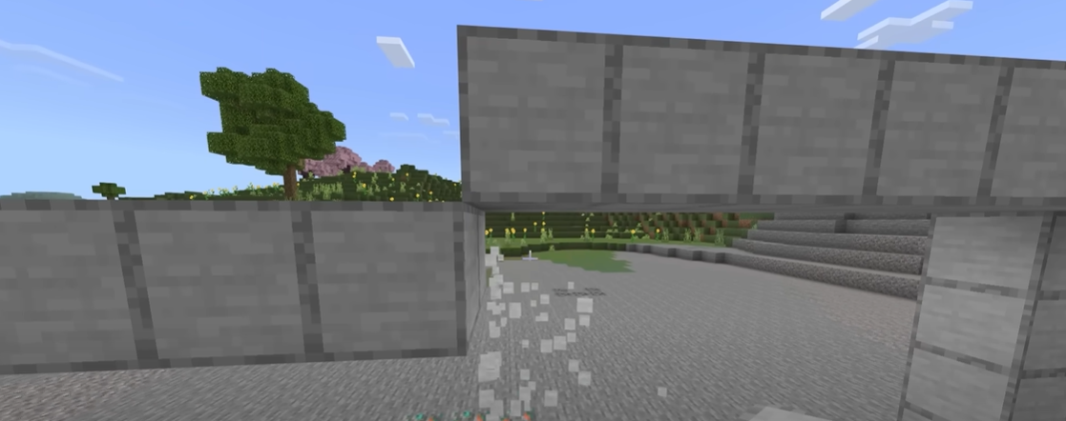

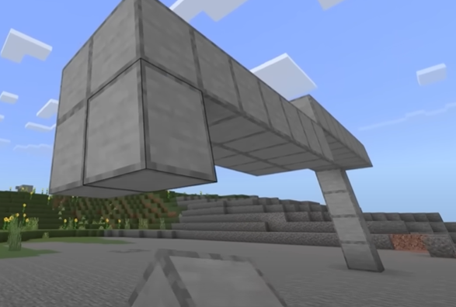

A partir desses novos blocos temporários construa uma fileira com 6 blocos (lembre-se de remover os blocos temporários depois). Remova o 3º e o 4º bloco das fileiras. Agora construa a estrutura do outro lado de maneira “espelhada” (remova a coluna inicial da construção).

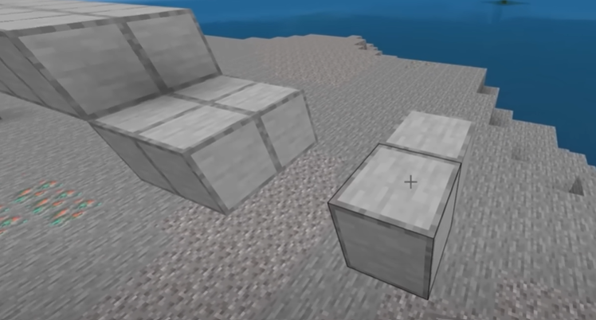

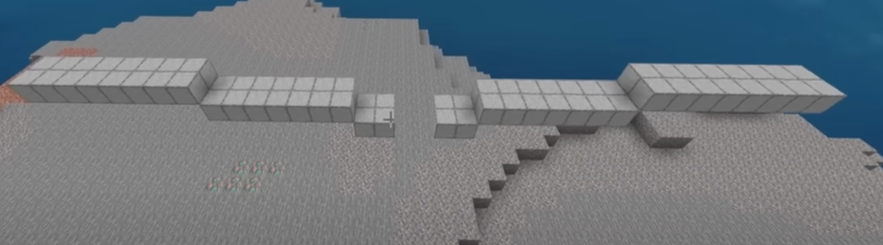

Coloque 2 blocos em cada extremidade da construção e puxe uma parede até o último bloco da parte central.

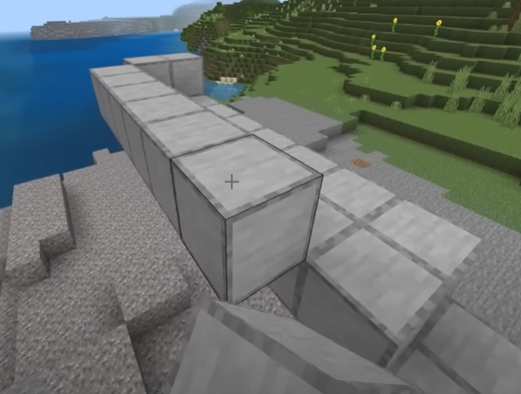

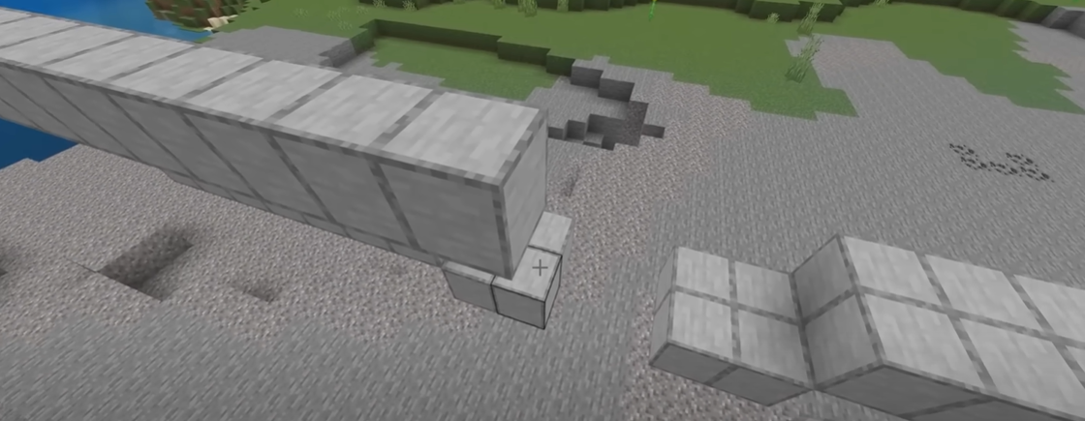

Tampe as laterais com blocos para impedir que a água caia pelos lados.

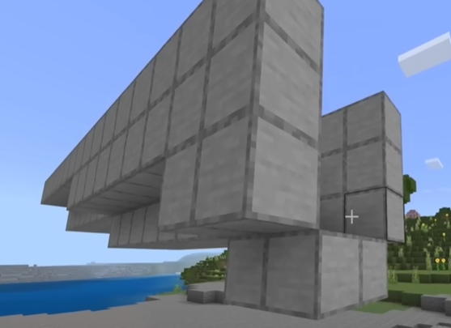

Agora faça um 2x2 na parte central com vidros, coloque também botões neles na parte interna.

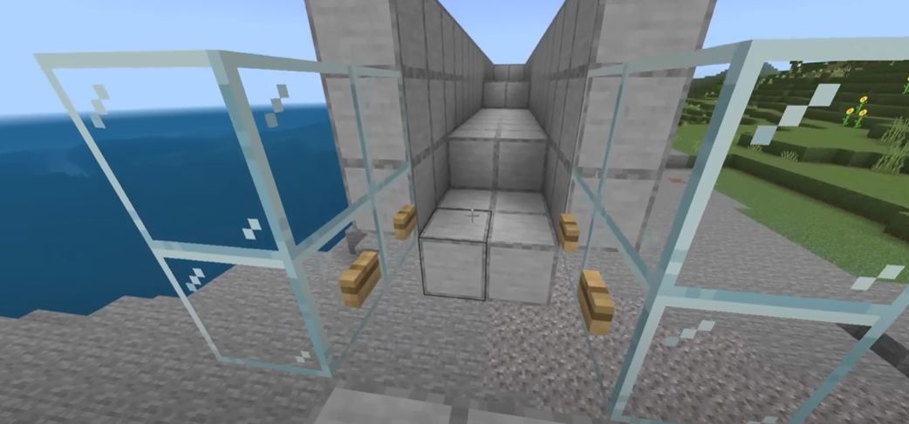

Dessa forma ao jogar água na parte final da estrutura a água não irá cair por conta dos botões.

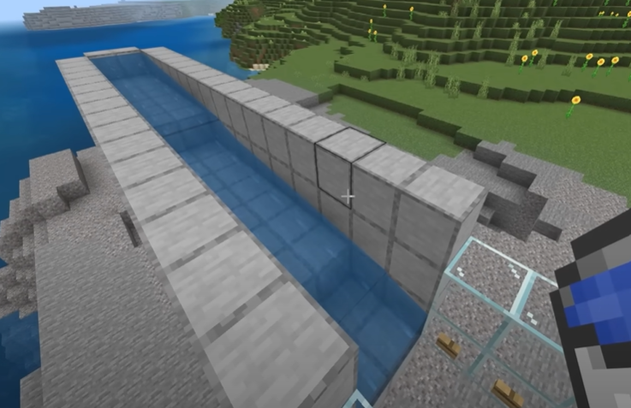

Agora eleve mais uma parede com 1 bloco de altura.

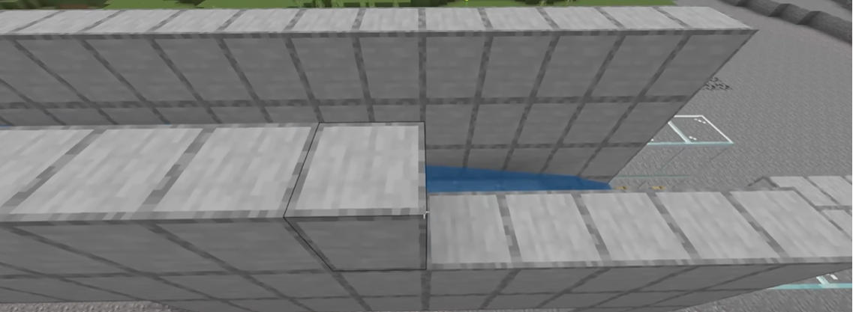

Agora faça a mesma estrutura do outro lado da farm.

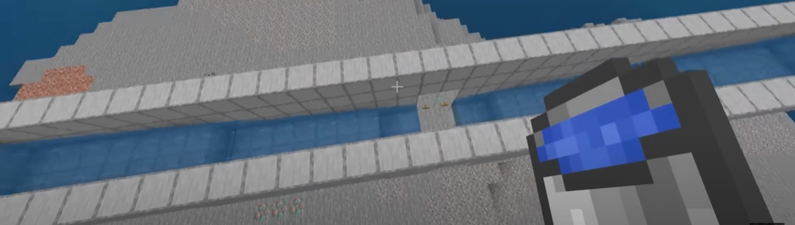

Plante um girassol, veja para onde ele mira. Dessa forma faremos uma plataforma voltada para as costas do girassol.

Caso você não encontre um girassol basta analisar aonde o sol nasce e fazer a plataforma voltada para onde o sol se põe.

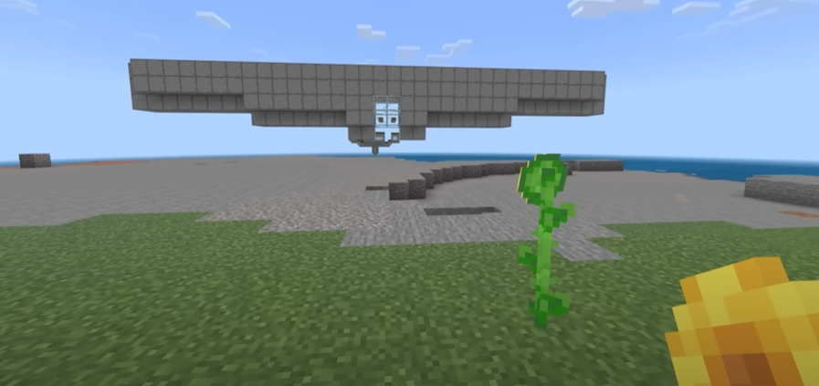

Construa uma plataforma com 8 blocos de comprimento a partir da extremidade da estrutura para o lado onde o sol se põe (costas do girassol).

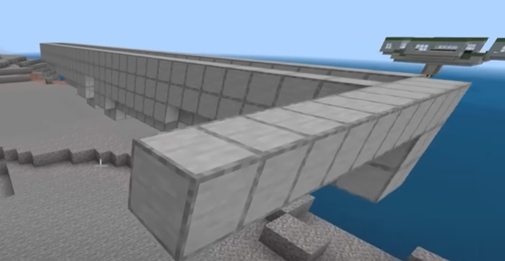

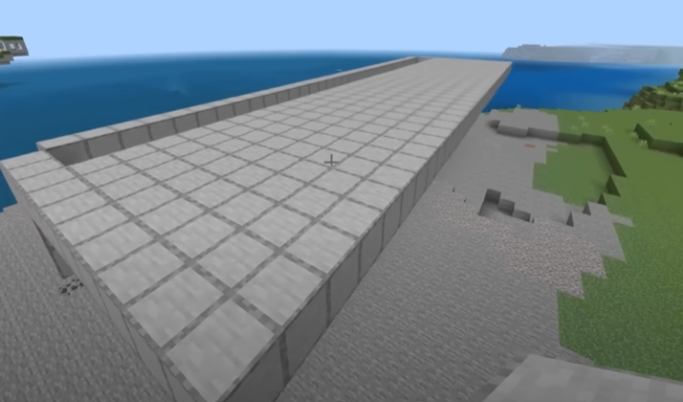

Cubra toda a área com uma parede a um bloco de altura.

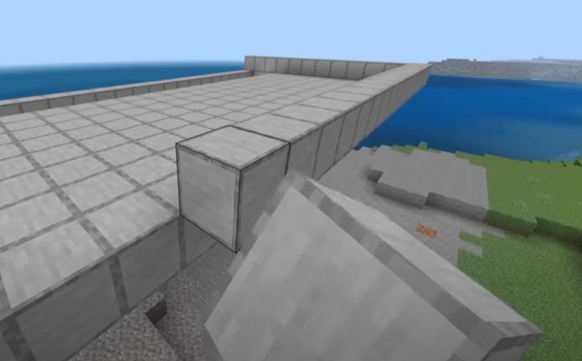

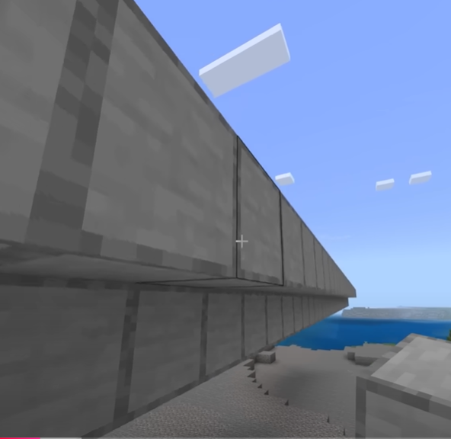

Jogue água nos blocos laterais da farm formando uma correnteza.

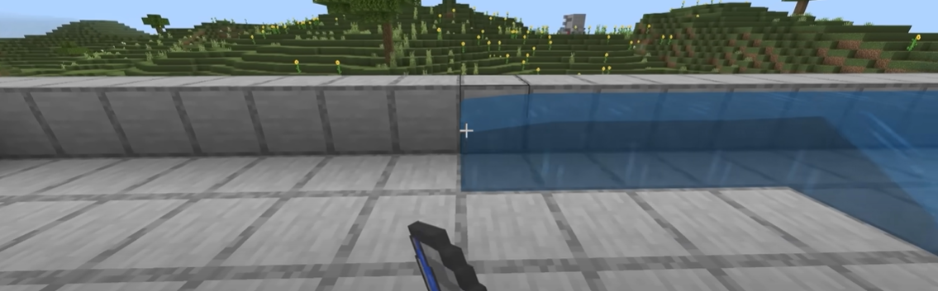

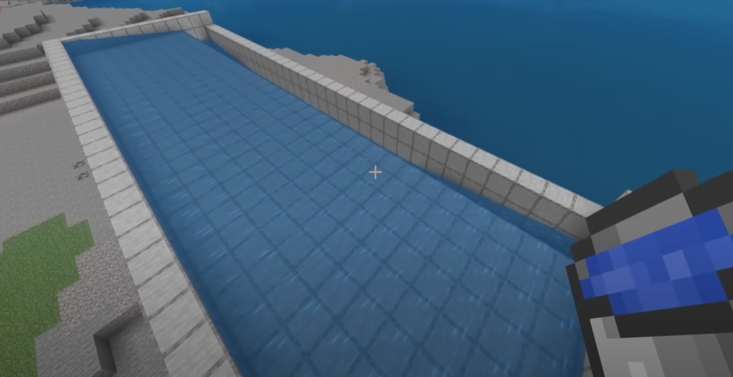

Para ter fonte de água infinita faça um buraco 2x2 e coloque água em nas diagonais.

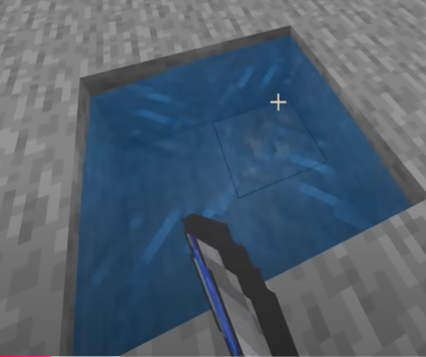

Faça um cano com vidros na parte central da estrutura.

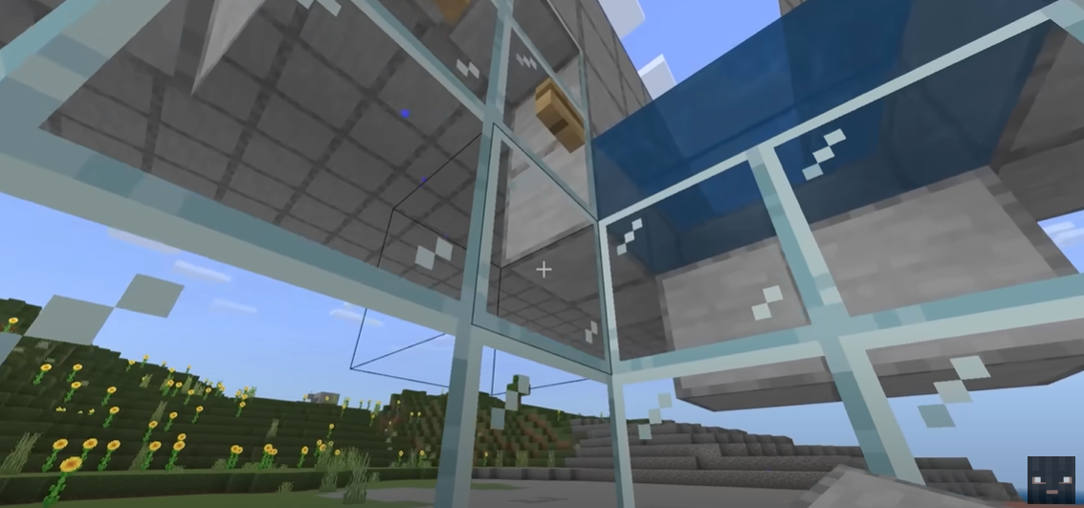

Construa 3 blocos temporários para cima e depois quebre 23 blocos de profundidade (contando com os blocos temporários). Em tese cave 20 blocos para baixo (se ignorar os blocos temporários) um buraco 2x2. Quebre o 24º (ou 21º) bloco e coloque um bloco para marcar a profundidade.

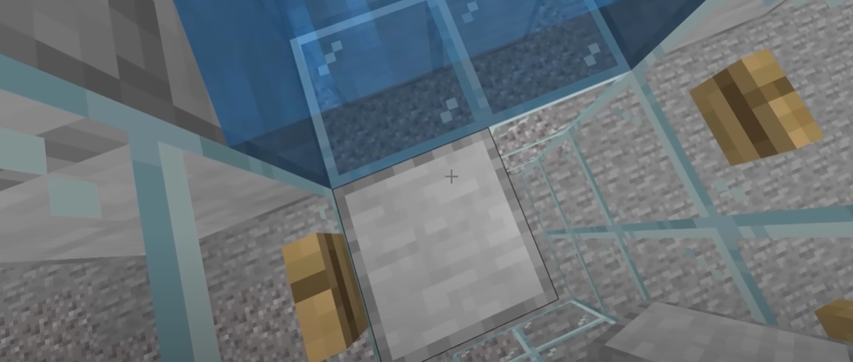

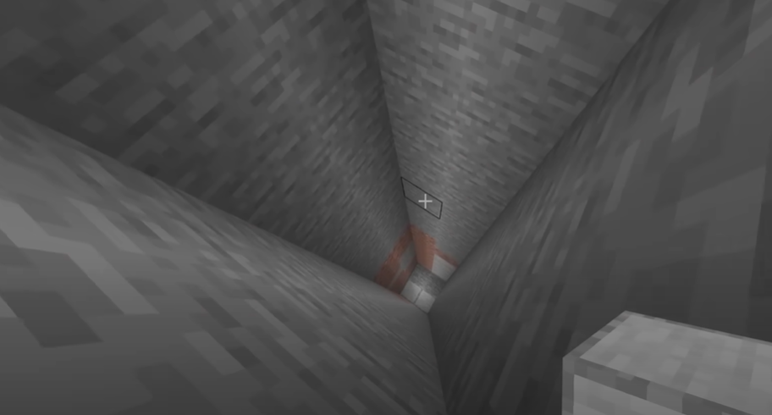

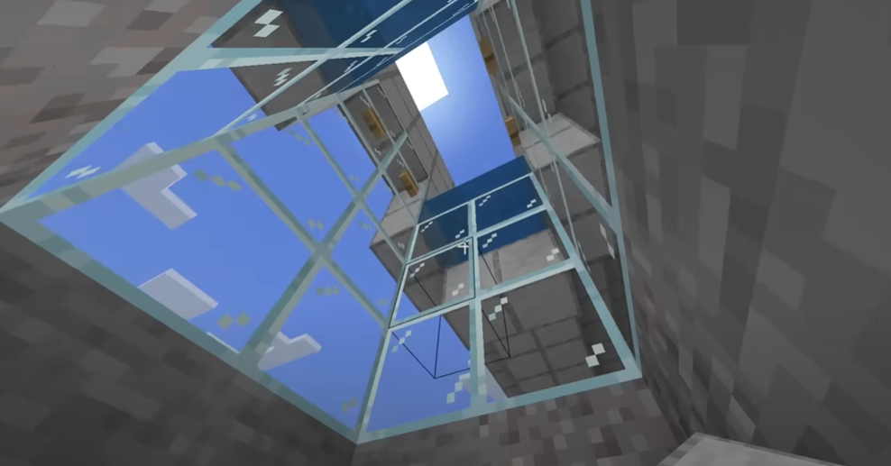

Desça o buraco 2x2 que acabamos de fazer. Na direção da plataforma que você fez anteriormente faça uma sala subterrânea.

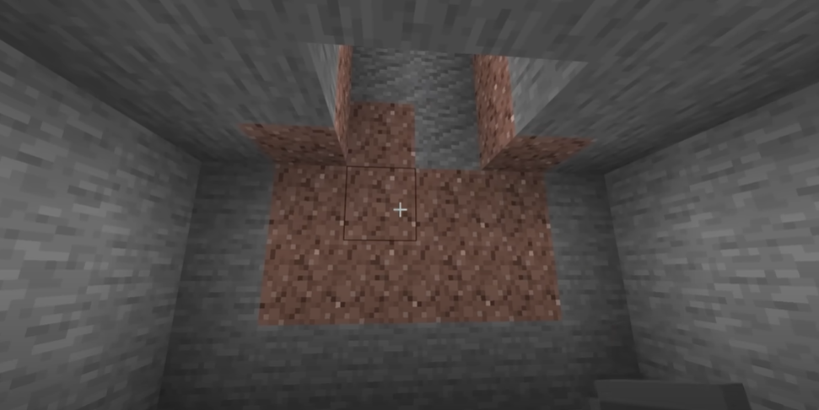

Quebre 3 blocos de altura antes de chegar no fim do túnel.

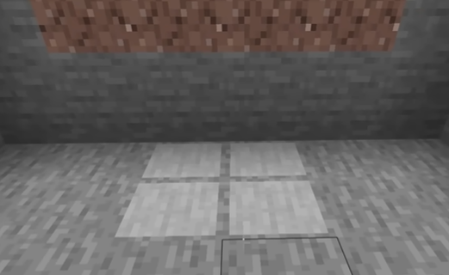

Coloque um baú duplo (no 4º bloco do túnel) com a frente voltada para a plataforma e conecte 5 funis nele.

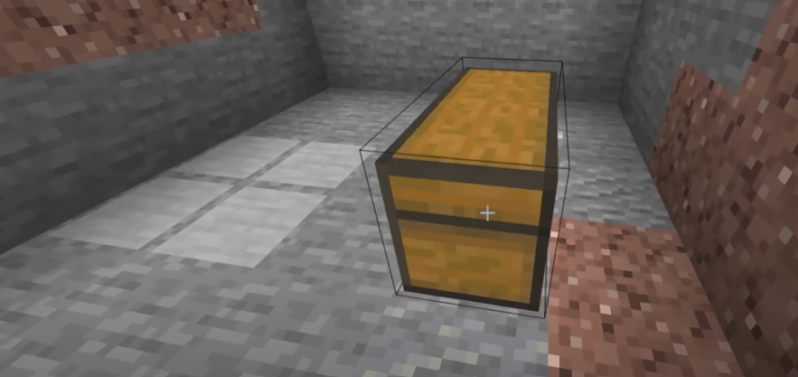

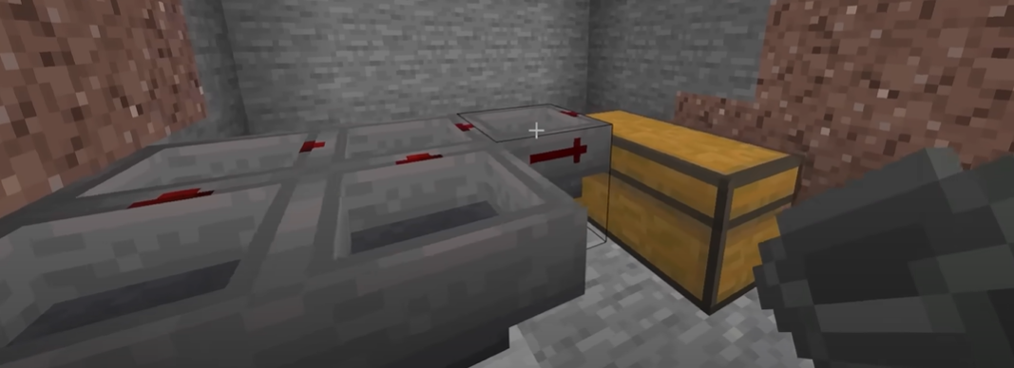

Contorne os funis com blocos e quebre a parte da frente como mostra a imagem:

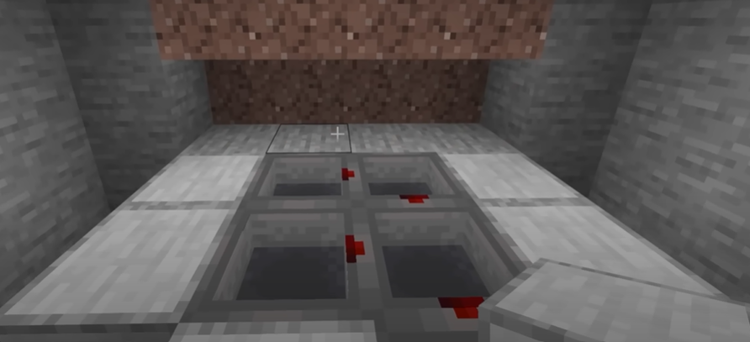

Coloque pistões a cada dois blocos de distância voltados para o centro.

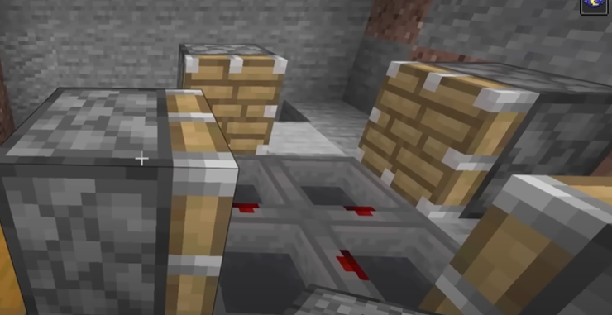

Coloque observadores nos espaços livres formando um circulo (atenção para a direção das setas dos observadores).

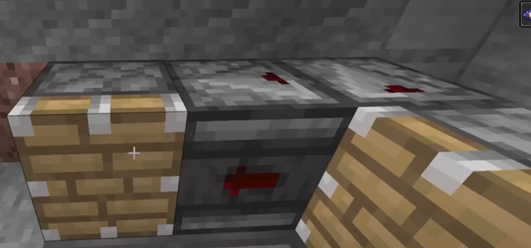

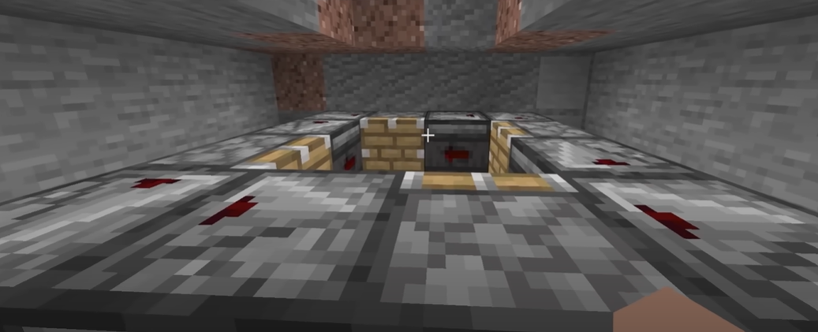

Jogue 2 tridentes em cada pistão.

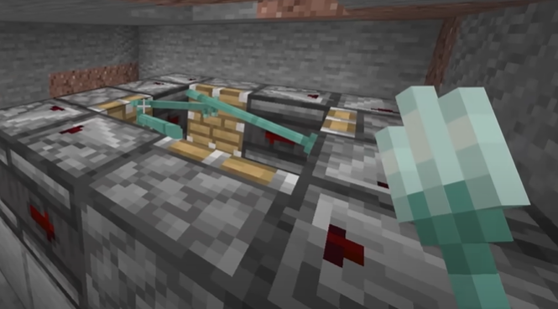

Agora instale uma alavanca e ligue-a 2 vezes (depois desligue).

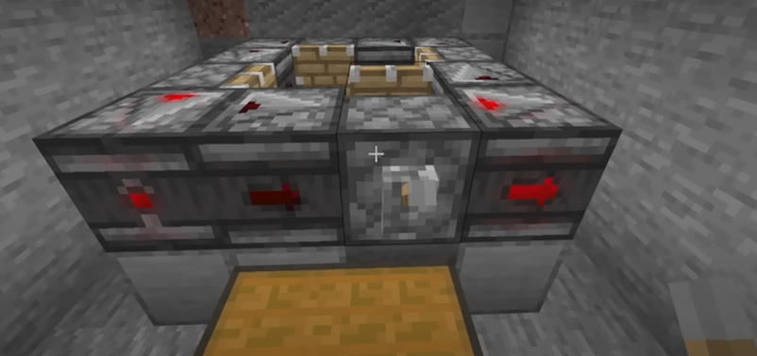

Feche a parte aberta com blocos e a frente com vidros.

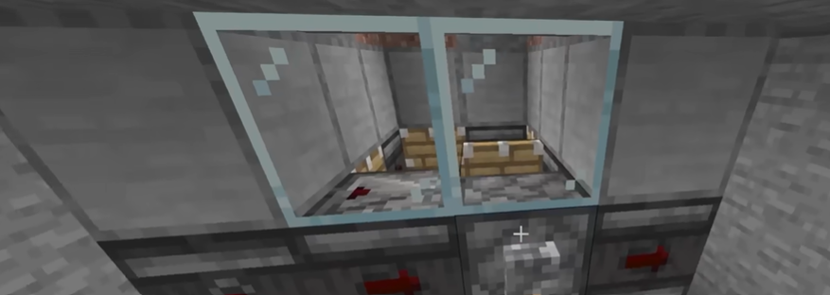

Destrua dois blocos para frente de onde o baú está. Depois destrua os blocos de cima até alcançar a superfície, vá colocando escadas para subir.

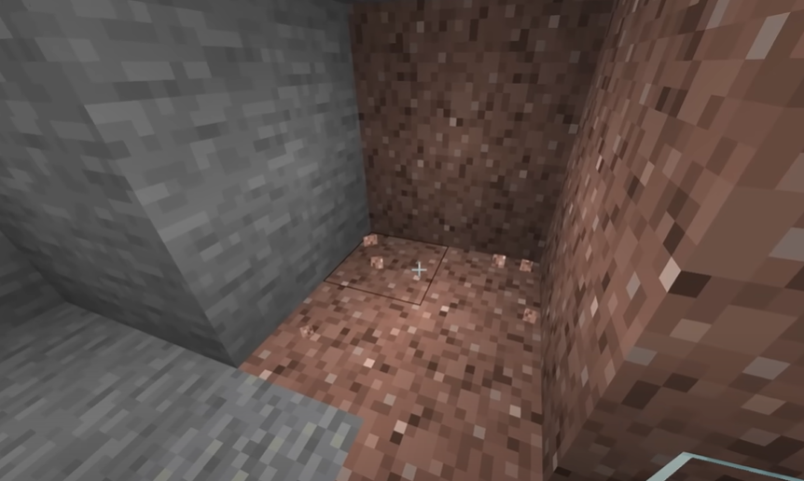

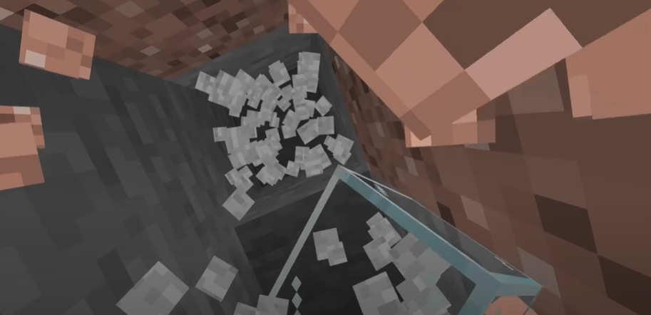

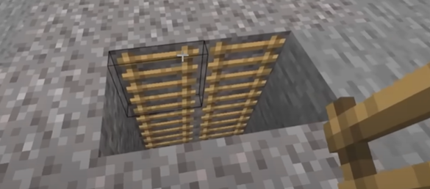

Caso queira, coloque alçapões no topo da escada (vai da preferência de cada um).

No topo da construção coloque uma coluna de 2 blocos temporários no penúltimo bloco à esquerda. Construa dois blocos de obsidian para a esquerda.

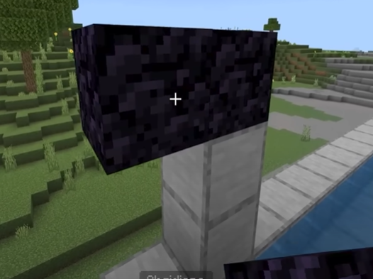

Agora construa 15 blocos de obsidian para a direita. Nos blocos 16 e 17 coloque blocos temporários e depois continue colocando obsidians (ao todo serão mais 17). Certifique que a última obsidian fique acima da construção, caso falte ou sobre espaço ou a plataforma inferior ficou curta/comprida ou houve erro na contagem das obsidians.

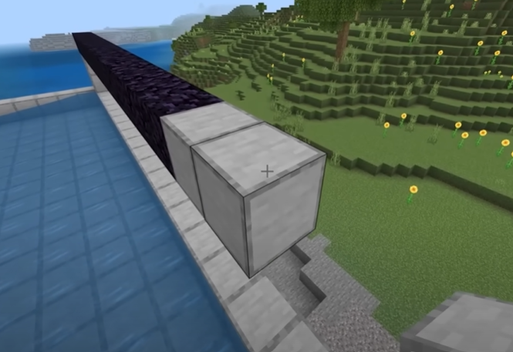

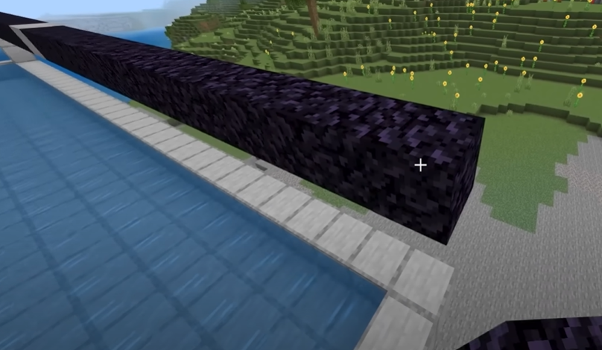

Destrua os blocos temporários e faça dois portais 17x17.

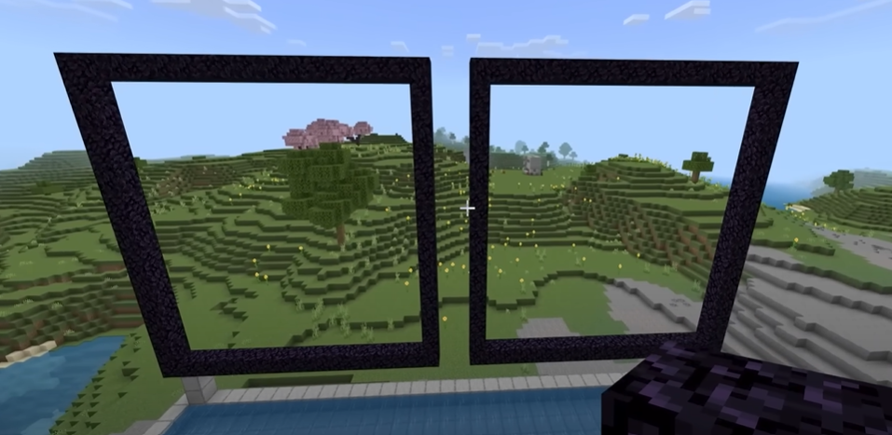

Coloque 3 blocos em direção ao centro da estrutura e repita o processo anterior criando assim mais 2 portais 17x17.

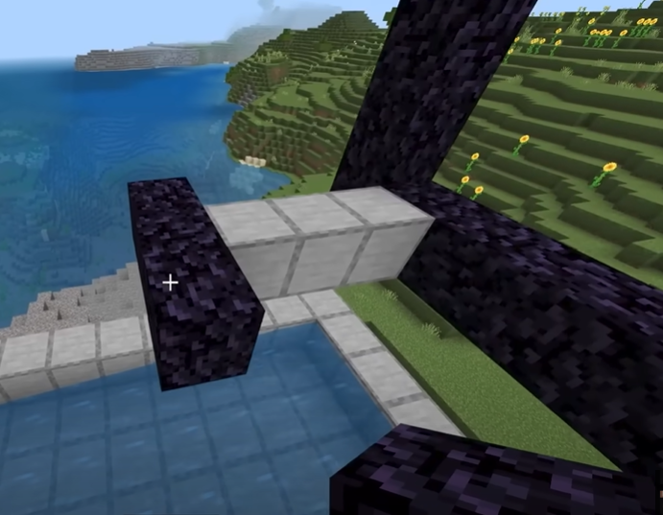

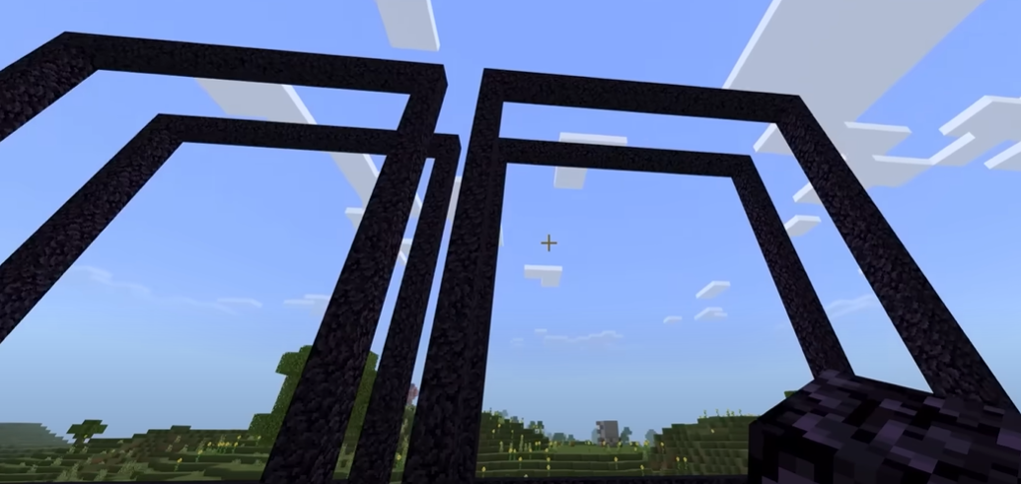

Novamente repita o processo e faça mais 2 portais.

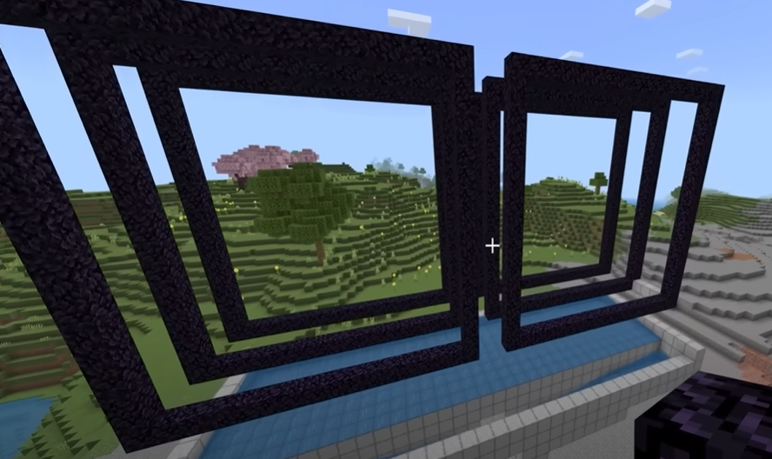

Vá para a direção oposta ao do “ralo” onde os Piglins cairão. No 2º bloco do portal faça uma fileira de 8 blocos no sentido do centro do portal.

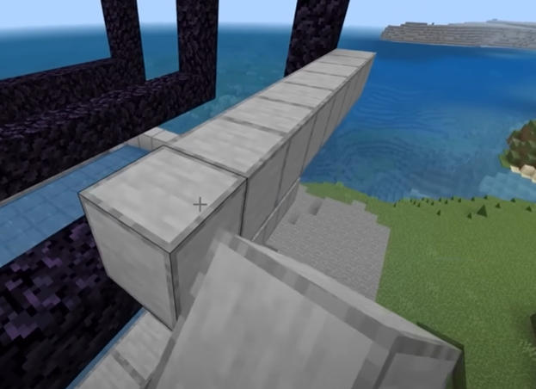

No 2º bloco coloque um observador com a seta voltada para a esquerda. Atrás dele coloque mais 5 observadores com a seta voltada para o lado oposto.

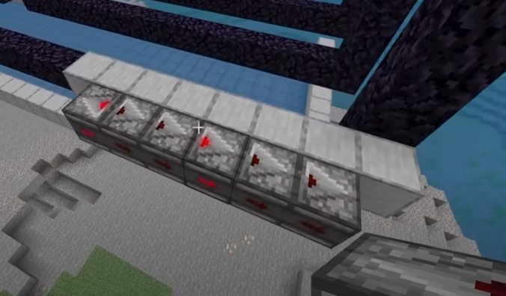

Se os blocos estiverem piscando é porque está funcionando.

Contorne a área e erga uma parede com 2 blocos de altura.

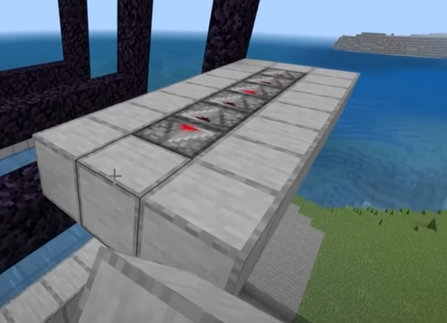

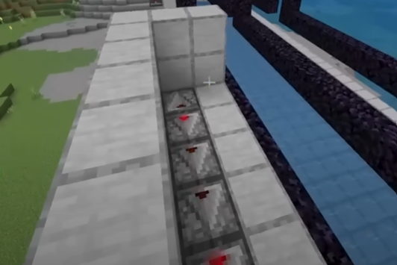

No espaço aberto voltado para o portal coloque alçapões (abertos) e acima deles uma fileira de blocos.

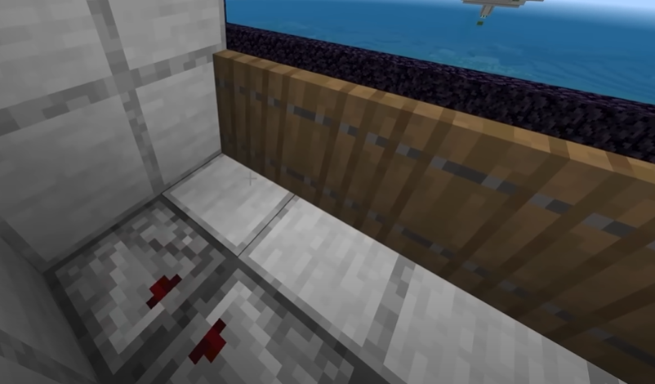

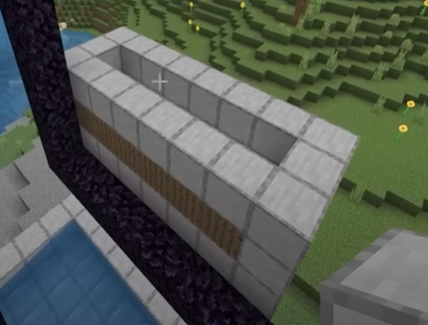

Puxe uma fileira do topo do sistema criado em direção ao próximo portal.

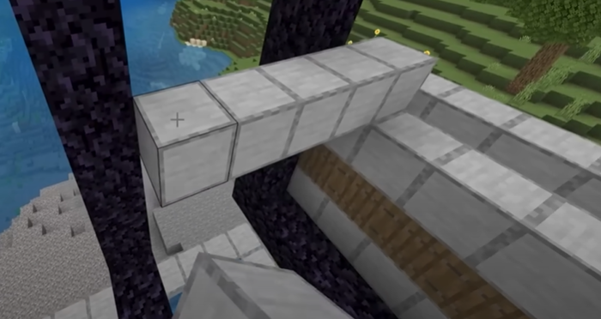

Agora faça novamente o sistema (o sistema precisa estar em um nível acima do anterior).

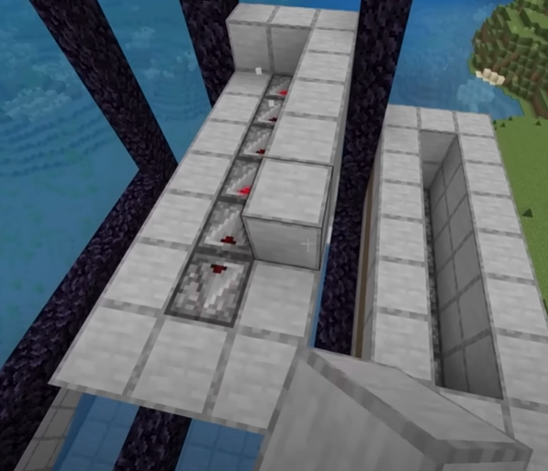

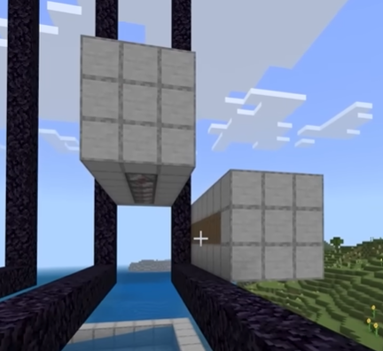

Construa o último sistema no 3º portal (ele pode estar na mesma altura do 2º).

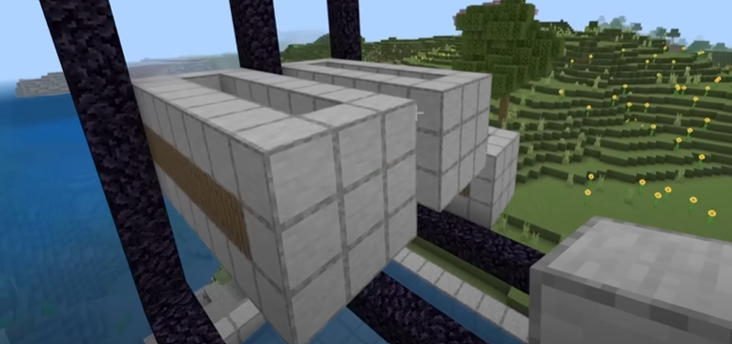

Faça um sistema para cada portal.

No canto de cada sistema coloque um ejetor com balde de neve em pó dentro.

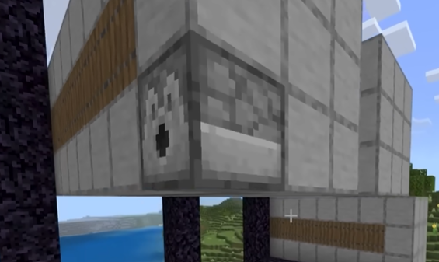

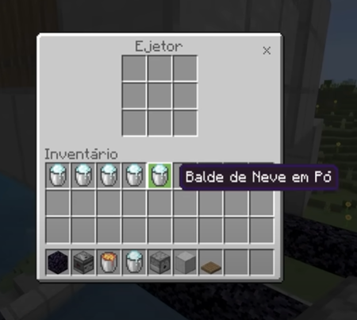

Coloque um balde de lava dentro do sistema para ligar os portais.

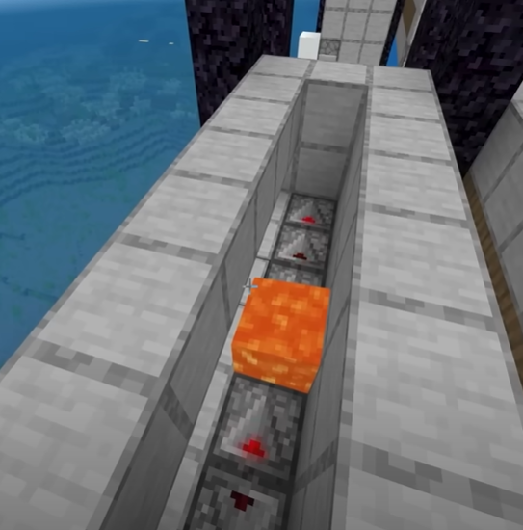

Certifique-se de estar com a opção “Fogo espalha” ativada no jogo para ligar os portais.

Os piglins começarão e spawnar e irão direto para o tubo criado anteriormente.

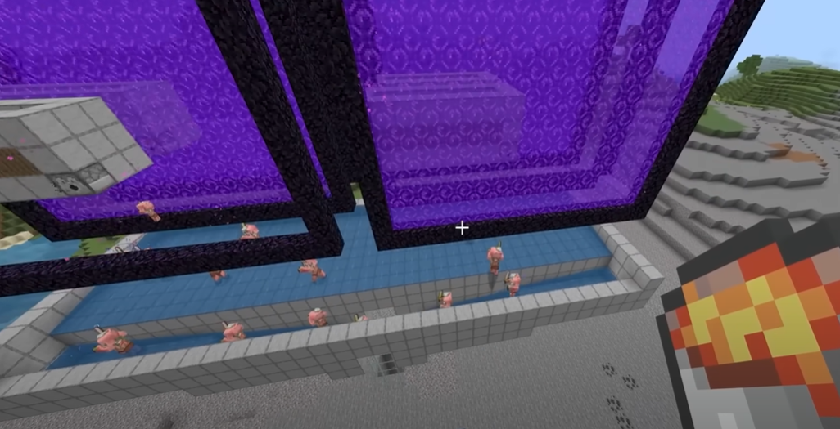

Desça para o “abatedouro” e ligue a máquina.

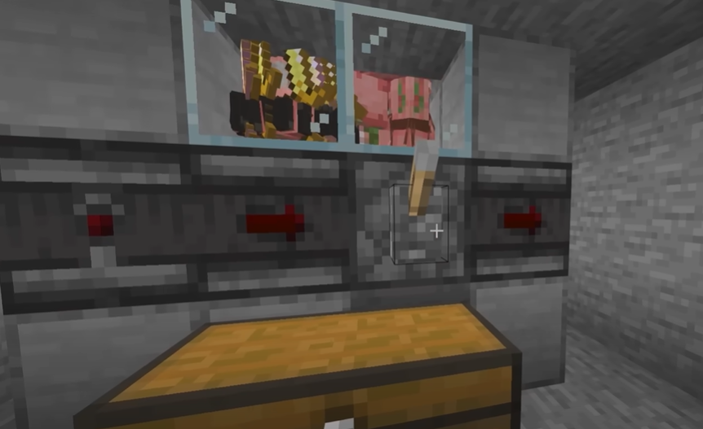

Os piglins droparão tanto XP e o baú terá o ouro deixado por eles.

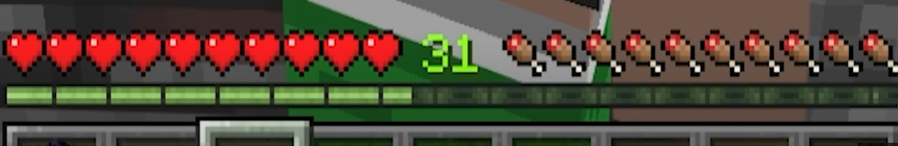

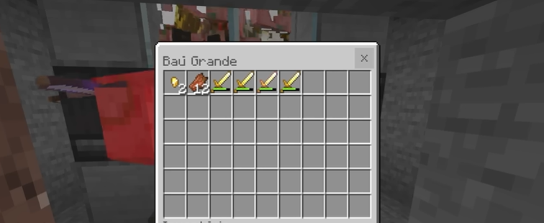

Assim sua farm estará completa, bom jogo!